Ускоритель центробежно-ударной мельницы Титан-М

Ускоритель (рис.8, рис.10 и рис.11) является основной рабочей частью центробежно-ударных дробилок и мельниц, сообщающей материалу необходимую скорость для его разрушения о неподвижную преграду в камере измельчения. Ускорители бывают трехканальные и четырехканальные. Ускорители одинаковые для дробилок и мельниц. Различие только в типоразмерах, зависящих от типоразмера дробилки или мельницы. Скорость вылета измельчаемого материала из ускорителя обычно задается не его диаметром, а числом оборотов используемого привода. Для мельниц обычно используются скорости оборотов в 1,5-2 раза большие, чем для дробилок. В результате получаем скорости вылета для дробилок = 40-65 м\сек, для мельниц = 85-100 м\сек.

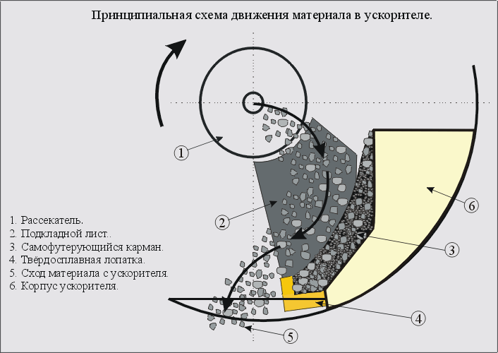

Рис. 8. Принципиальная схема движения материала в ускорителе
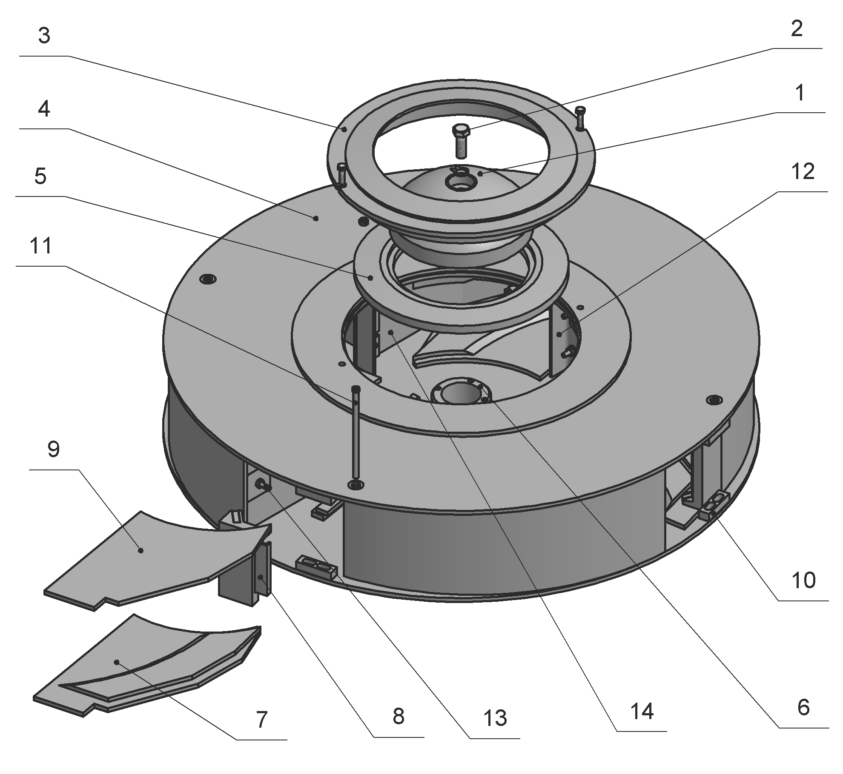

Рис. 10. Ускоритель (частичная разборка)
1 – конус; 2 – болт; 3 – верхнее кольцо; 4 – корпус ускорителя;
5 – нижнее кольцо; 6 – втулка; 7 – лист нижний; 8 – лопатка; 9 – лист верхний
10 – упор; 11 – ось; 12 – уголки; 13 – места крепления балансировочных грузов;
14 – разгонная лопасть.

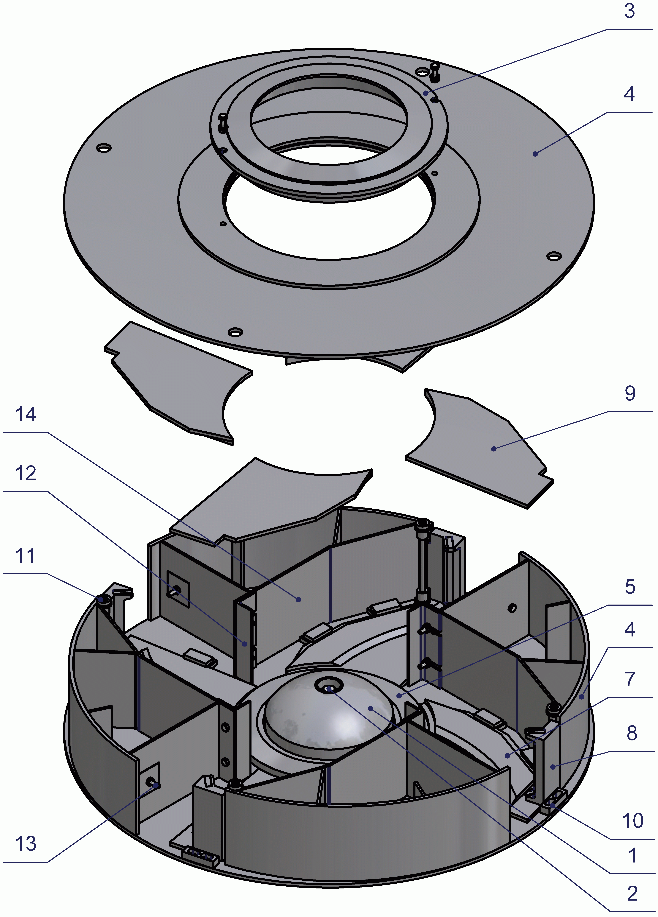

Рис. 11. Ускоритель (полная разборка)
1 – конус; 2 – болт; 3 – верхнее кольцо; 4 – корпус ускорителя;
5 – нижнее кольцо; 7 – лист нижний; 8 – лопатка; 9 – лист верхний
10 – упор; 11 – ось; 12 – уголки; 13 – места крепления балансировочных грузов;
14 – разгонная лопасть.

Ускоритель содержит разгонные лопасти 14 и распределительный конус 1, закрывающий выход шлицевого вала мельницы.
Конус (как и весь ускоритель) крепится к шлицевому валу ротора болтом 2. От износа головка болта предохраняется круглой заглушкой, вырезаемой из транспортёрной ленты.
По периферии разгонных лопастей расположены лопатки 8, на рабочих кромках которых закреплены износостойкие элементы, выполненные из твердого сплава ВК8. Лопатки опираются на упоры 10 и фиксируются осью 11. Упоры лопаток находятся в зоне интенсивного износа и за их состоянием необходимо следить. Для повышения износостойкости упоров их обваривают твердосплавными электродами типа сормайт∗.
Верхний и нижний диски ускорителя с внутренней стороны защищены высокотвердыми износостойкими подкладными листами 7 и 9, изготовленными из чугуна марки ИЧХ28Н2.
Наружная поверхность обечайки ускорителя частично обварена износостойким материалом сормайт с целью снижения износа от материала, рикошетирующего от камеры измельчения.
Внутри канала, по которому движется разгоняемый материал, расположены уголки 12, которые обусловливают образование слоя самофутеровки на рабочей поверхности канала. Уголки имеют возможность перемещаться, что позволяет подбирать оптимальный характер залегания самофутеровки для каждого вида дробимого материала. Смещение уголков от центра ускорителя уменьшает толщину слоя самофутеровки, смещение к центру – увеличивает.
На поверхностях каналов, а иногда и на внутренних поверхностях верхнего и нижнего дисков корпуса ускорителя, в «теневой» зоне расположены приваренные шпильки 13 (М10) для крепления балансировочных грузов.

∗ Здесь и далее термин «Сормайт» используется лишь как определение высокохромистых и высокоуглеродистых твердых сплавов на основе Fe, содержащих также Ni, Si. Применяются для наплавки на быстроизнашивающиеся поверхности деталей и инструментов. Впервые сплав типа сормайт получен в 30-х гг. 20 в. на Сормовском заводе (отсюда название).

